КАК РАСПОЗНАТЬ НАСТУПЛЕНИЕ КРИЗИСА 7-МИ ЛЕТ, ЧТО С НИМ ДЕЛАТЬ И СТОИТ ЛИ ЕГО БОЯТЬСЯ?

Возрастные кризисы возникают у детей из-за того, что их возможности и навыки растут, а окружающие не успевают осознать эти изменения и продолжают относиться к нему так же, как и прежде. Или у ребёнка не успевают сформироваться новые возможности, а к нему стали предъявлять новые требования. Теперь ему говорят не «Ты ещё маленький», а «Ты уже взрослый».

Ориентируясь на слова и поведение взрослых, ребёнок начинает требовать настоящей взрослости, предъявляя претензии, подражая манере разговора и поступкам взрослых. Между тем возникает некий конфликт между желаниями ребёнка и его поступками, в результате которого у ребёнка появляется новое чувство – переживание своего поступка.
В это же время появляется так называемый «симптом горькой конфеты»: ребёнка что-то тревожит, беспокоит, но он не говорит о причине своего беспокойства родителям, из боязни показаться маленьким.

В этот период у ребёнка может ухудшаться поведение, но важно понимать, что он в этом не виноват — он сам не знает, как управляться со своими новыми способностями. Поэтому ребёнок нуждается в поддержке родителей, которым стоит проявить терпение и чуткость — дать своему чаду возможность ошибаться и пробовать новое, с пониманием принимать кривляния и даже ложь.

Кризис семи лет не привязан чётко к возрасту. Он может начаться и в шесть, и в восемь лет.

Лучше отследить его помогут характерные признаки:
- ребёнок теряет интерес к занятиям и вещам, которые ему раньше нравились;
- демонстративно показывает взрослость: «Я уже не маленький!»;
- проявляет двойственность в поведении: на смену непосредственности приходит хитрость, манерность, а иногда и попытки лжи и бунта.

Эти изменения могут напугать родителей. Но на самом деле они показывают, что ребёнок готовится подняться на новую ступеньку развития. Он пробует быть более самостоятельным, открывает новые способности в мышлении и поведении.

Какие новые возможности появляются в младшем школьном возрасте:

- Способность анализировать, рефлектировать и планировать.

Ребёнок учится строить прогнозы и делать умозаключения: «Что будет, если…», «Почему так вышло?», «Кто виноват?» и так далее. Тренируя эти навыки под руководством родителей, ребенок учится не только анализировать свои поступки, но и думать о последствиях своих решений, что в более позднем подростковом возрасте будет очень ценным навыком.

Помогите ребенку с помощью этих наводящих вопросов:
- «Ты сделал, как хотел — что ты получил при этом?..»
- «Что изменилось?»
- «Что будет, если…»
- «Как ты считаешь, почему так вышло?..»
- «Что произойдет, если ты этого не сделаешь?..»
- «Придется ли чем-то пожертвовать?..»
- «Какие могут быть последствия?..»

Учите ребенка максимально детально представлять последствия планируемого выбора, чтобы получить возможность продумать и откорректировать свое решение.

Самооценка.

Способность оценить себя появляется у детей гораздо раньше, но в младшем школьном возрасте она становится дифференцированной. Это значит, что ребёнок может не просто дать общую оценку («Я хороший»), а адекватно оценить себя по множеству разных параметров («В одном я хорош, а другое — не очень»).

Именно поэтому некоторым родителям может показаться, что самооценка их ребёнка упала. Но на самом деле произошла скорее корректировка в сторону нормы. Для малышей характерна несколько завышенная самооценка, связанная с влиянием внимательного и любящего окружения. В школьной среде она не падает — скорее становится более адекватной.

Развитие дифференцированной самооценки делает ребёнка более психологически устойчивым: «Да, я не слишком хорош в спорте, зато отлично умею рисовать».
Чтобы помочь ребенку в формировании адекватной (дифференцированной) самооценки следуйте простым правилам:
- не нужно его захваливать или ругать по любому поводу. Все должно быть сбалансировано и по делу.

Главное, чтобы ребенок понимал, ЗА ЧТО его хвалят или ругают. Обязательно научитесь брать обратную связь:
«Ты понимаешь, за что я тебя ругаю (хвалю)?..»
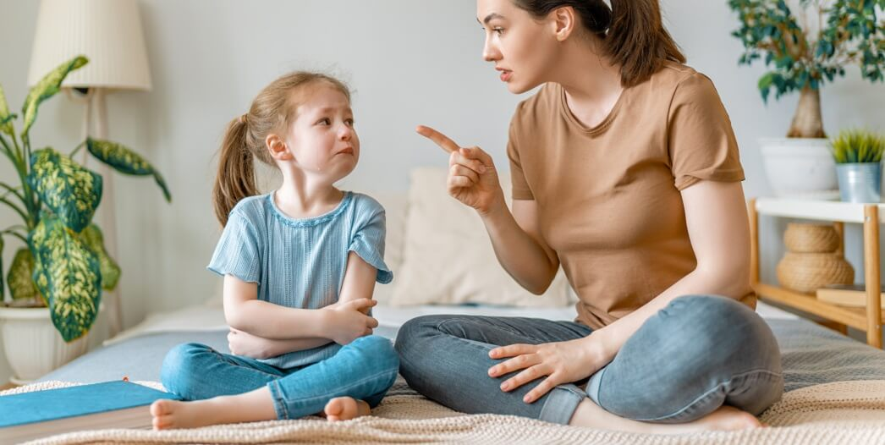«Расскажи, что ты понял…»

- Не старайтесь контролировать ребёнка всегда и везде, дайте ему возможность самостоятельно решать те проблемы, решить которые он в состоянии сам.
- Привлеките кого-то из посторонних людей (соседей, знакомых, тренеров) для того, чтобы ребёнок услышал оценку о себе со стороны. Любая похвала за аккуратную тетрадку или забитый в ворота мяч очень важна для любого семилетки.

- Мотивация и как её развивать.

Родители и учителя часто переживают о том, что дети используют свои новые возможности неправильно, занимаясь «не учёбой, а ерундой»: младшие школьники могут запомнить по именам десяток героев в игре на смартфоне, но забывают записать домашнее задание на уроке или взять в школу сменку. Это происходит не из-за способностей или характера ребёнка, а из-за недостатка мотивации.

Сейчас будет немного научно-описательной информации, но она позволит более чётко понимать, кто же она такая эта Мотивация.

Мотивация — это побуждение к действию, которое отвечает на вопрос «Почему я должен это делать?».

Мотивация бывает:
- внутренняя — когда человек может найти ответ внутри самого себя: люблю учиться, интересно ходить на рисование;
- внешняя — когда мотив зависит от внешних факторов: делаю уроки, потому что иначе мама отругает.
- познавательная (стремление к новым знаниям о мире) и учебная (желание учиться новому) мотивация формируются у детей ещё в дошкольном возрасте.
К концу дошкольного возраста количество разных мотивов, влияющих на действия ребёнка, растёт, а главное — появляется иерархия мотивов, то есть ребёнок может разделять более и менее важные мотивы и не кидается делать что-то сразу после того, как идея пришла ему в голову. Это умение критически важно для младших школьников — именно оно позволяет ребёнку сосредоточиться на учёбе, удерживать внимание и добиваться результатов.
Развитие самостоятельности и рефлексии у младших школьников неизбежно приводит их к вопросу, почему они должны делать то или это, в частности — учиться в школе, посещать уроки, делать домашние задания.
К сожалению, научить мотивации нельзя — воспитательные разговоры родителей и учителей в духе «Ты должен хорошо учиться» не помогают. Мотивацию можно показать только собственным примером: если вы сами не читаете книги или не занимаетесь спортом, то привить ребёнку любовь к этим занятиям не получится.

Что же делать родителям:

- Исследовать интересы ребёнка и двигаться за ними. В том числе игры на компьютере и в телефоне, да-да!
- Показать, как школьные занятия можно применить в жизни и как полученные знания пригодятся ребёнку в будущем.
- Выявить сильные стороны ребёнка — что получается у него хорошо?
- Поддерживать ребёнка в том, что у него получается: замечать успехи, не обесценивать их. Успех — это очень сильная мотивация.
- Перестать делать акцент на неудачах — это только расстраивает. Ребёнок привыкает думать: «У меня никогда ничего не получается, лучше даже не пытаться».
- Поддерживать тёплую атмосферу понимания и заботы в семье.

Давайте подведем краткий итог:

Младший школьный возраст начинается примерно в семь и заканчивается около десяти лет. В это время в поведении ребёнка появляются новообразования, связанные с развитием самостоятельности и произвольности, а также с интеллектуализацией психологических процессов.
Появляются способности к анализу и планированию, развиваются рефлексия и самооценка. Из-за развития рефлексии дети могут терять мотивацию к учёбе. Чтобы поддержать своего ребёнка, проявите внимание к его собственным интересам, сместите акцент с проблем на успехи и, конечно же, не забывайте о том, как важна тёплая семейная атмосфера.

Психолог-консультант Федотова О.С.

